El Capítulo Local OSGeo para la comunidad hispano-hablante
Jorge Gaspar Sanz Salinas⁽¹⁾, Víctor Olaya⁽²⁾, Lorenzo Becchi⁽³⁾
⁽¹⁾ Prodevelop SL, Conde Salvatierra de Álava 34-10, Valencia jsanz@prodevelop.es
⁽²⁾ Universidad de Extremadura, Proyecto SEXTANTE, volaya@unex.es
⁽³⁾ Ominiverdi.org, lorenzo@ominiverdi.com

Resumen
Ha pasado un año desde que se iniciaran las actividades del Capítulo Local para la comunidad hispano-hablante de la Fundación OSGeo (OSGeo Spanish). Se presentará un resumen de las actividades llevadas a cabo durante este año en la comunidad OSGeo Spanish, el estado de las mismas y las previsiones para el año 2008.
Desde la creación de la lista de correo a la presentación de este mismo informe en el FOSS4G2007 en Victoria (Canadá), se han iniciado los primeros contactos entre la comunidad hispano-hablante y la comunidad principalmente anglosajona de OSGeo. Desde un punto de vista general, sin adherirse a ningún proyecto en particular, OSGeo Spanish pretende afianzar una comunidad de usuarios y desarrolladores de Software Libre para la Geomática.
De igual modo se presentarán los avances en la realización así como la difusión de materiales didácticos a través del liderazgo de la iniciativa para la edición de un Libro de Sistemas de Información Geográfica con una licencia libre.
Palabras clave: OSGeo, Español, comunidad hispanohablante, Libro SIG

OSGeo: una comunidad de comunidades

Qué es OSGeo
Se puede considerar la fundación OSGeo como una comunidad de comunidades. Esta fundación nace aproximadamente en febrero de 2006 con el principal objetivo de promover la colaboración entre proyectos de software libre en el ámbito de las tecnologías geoespaciales. El principal promotor desde los inicios de la fundación es la multinacional AutoDesk, situándose como el patrocinador principal aunque no único de la fundación. De hecho, la principal aportación de AutoDesk al mundo FOSS4G consiste en la liberación de su servidor de mapas MapGuide.
Resulta significativo que los cinco primeros miembros del comité de dirección estén entre las personalidades más relevantes del mundo FOSS4G:
- Arnulf Christl del proyecto MapBender
- Chris Holmes de los proyectos GeoServer y GeoTools
- Gary Lang de MapGuide OS
- Markus Neteler del proyecto GRASS
- Frank Warmerdam de los proyectos GDAL/OGR

Objetivos principales de la fundación
Los principales objetivos de la fundación según su propia página web [1] son:
- Proporcionar recursos para los proyectos de la fundación, por ejemplo infraestructura, fondos, apoyo legal.
- Promocionar el acceso libre a los geodatos - el software libre es inútil sin datos.
- Promocionar el uso del software de código abierto en la industria (no sólo el software de la fundación), por ejemplo relaciones públicas, educación o divulgación.
- Fomentar la implementación de estándares abiertos y la interoperabilidad basada en estándares en los proyectos de la fundación.
- Asegurar el más alto nivel de calidad en los proyectos de la fundación para poder construir y preservar una «imagen de marca» de la fundación.
- Hacer la fundación y su software más accesibles a los usuarios finales, por ejemplo mediante distribuciones binarias empaquetadas o documentación horizontal entre paquetes.
- Proporcionar apoyo al uso del software de OSGeo en educación a través del desarrollo de currículums, asistencia y soporte.
- Promover la comunicación y cooperación entre las comunidades de OSGeo en diferentes lenguajes de programación (p. ej. Java/C/Python) y sistemas operativos (p. ej. Win32/Unix/MacOS).
- Apoyar el uso y la contribución de la comunidad internacional a los proyectos de la fundación a través de la traducción del software y la asistencia de la comunidad.
- Realizar una conferencia OSGeo anual, posiblemente en colaboración con esfuerzos similares (p. ej. EOGEO).
- Ofrecer el premio Sol Katz por el servicio a la comunidad OSGeo.

Proyectos de la fundación
La fundación como se ha comentado, es un aglutinador de proyectos. Bajo el paraguas de la fundación se agrupan los mejores y más relevantes proyectos FOSS4G del panorama actual. El proceso de entrada en la fundación no es inmediato, sino que cada proyecto debe superar un proceso llamado incubación para alcanzar la graduación dentro de la fundación.
El proceso de incubación asegura que el proyecto candidato cumple con las condiciones impuestas por la fundación en cuanto a calidad y apertura no sólo del código fuente del proyecto, sino también de su documentación, gobierno, etc. En definitiva se trata de asegurar que el proyecto cumple las buenas prácticas tradicionales en el mundo del software libre.
En la Tabla 1, “Proyectos de la fundación” se pueden ver los proyectos que actualmente se encuentran en la fundación. A finales de enero de 2008 sólo hay cinco proyectos graduados aunque probablemente cuando el lector lea este artículo (incluso cuando se presente en las jornadas) algunos proyectos más habrán alcanzado la graduación y otros habrán entrado en incubación. La lista actualizada de proyectos de la fundación puede verse en la propia web de OSGeo [1].
Tabla 1. Proyectos de la fundación
Web Mapping | Escritorio | Bibliotecas | Metadatos | Otros
Mapbender  MapBuilder  MapGuide OS  UMN MapServer  OpenLayers | GRASS GIS  OSSIM  Quantum GIS  gvSIG | FDO  GDAL/OGR  GEOS  GeoTools | Geonetwork | Geodatos publicos  Educacion y curriculum

Estructura
La fundación, que tiene sede legal en el estado de Delaware (EEUU), se basa completamente en el trabajo desinteresado de decenas de voluntarios. Sólo existe un cargo remunerado, el de director ejecutivo.
Existen una serie de cargos institucionales que toda fundación requiere:
- Presidente
- Tesorero
- Consejero general
- Secretario
- Director ejecutivo
Además, por cada comité, proyecto y capítulo local (ver “Los capítulos locales”) se nombra un vicepresidente de la fundación completando el conjunto de officers de la fundación.

Niveles de participación
Actualmente existen tres niveles básicos de participación en la fundación:

Participante
Miembro de la comunidad OSGeo. sin participación activa en comités o proyectos de desarrollo de software.
Miembro
Miembro de la comunidad que además participa en comités o proyectos de desarrollo y que además se han registrado en la web de OSGeo. Al registrarse en la web y en el wiki, es posible seguir las actividades de un miembro. Por otro lado, en ocasiones el comité de dirección puede realizar encuestas o sondeos entre los miembros.
Miembro con derecho a voto
Esta categoría es muy parecida en derechos y obligaciones a la anterior salvo por dos diferencias: la primera es que estos miembros no se eligen a sí mismos sino que son nominados y votados por el resto de miembros con derecho a voto; la segunda es que tienen la obligación de participar en la elección de otros miembros y especialmente del comité de dirección de la fundación.

Comité de dirección
El máximo órgano de decisión de la fundación es el Comité de Dirección (Board of Directors) que se compone de 9 miembros destacados de la comunidad FOSS4G. Como se ha comentado, son elegidos por los miembros con derecho a voto.
El método de reelección del comité ha sido el siguiente: tras nombrar a un responsable del proceso, éste elige al azar a 5 miembros del comité (siempre y cuando no halla ningún miembro del comité de dirección que desee dejar el comité voluntariamente). Durante el proceso se presentan o nominan nuevos candidatos para el comité. Durante un periodo de votación de una semana los miembros con derecho a voto envían un correo anónimo con los 5 miembros que desean que se incorporen al comité. Finalmente el responsable presenta los resultados, eligiéndose los 5 miembros más votados.
Las principales tareas del comité de dirección, además de representar formalmente a la fundación, son la aprobación de presupuestos, elección del director ejecutivo y tratar cualquier problema que no pueda ser resuelto en los comités de la fundación.

Comités
Los comités son los verdaderos grupos de acción de la fundación. En ellos se resuelven las tareas del día a día desde los temas de infraestructura al marketing, educación, etc.:
- Comité para la web
- Comité para la recolección de fondos
- Comité de incubación
- Comité de promoción y visibilidad
- Comité para los datos geoespaciales públicos
- Comité para la educación
- Comité para la administración de sistemas
- Comité para la conferencia
Básicamente los comités se articulan a través de sus respectivas listas de correo. Para la documentación de trabajo se emplea el wiki y cuando se genera documentación relevante se mueve a la web.
Para participar en un comité basta pues con darse de alta en su lista de correo y ofrecerse para las tareas que se llevan a cabo en dicho comité. En general se trabaja en un clima de confianza y se recompensa con el trabajo realizado, es decir, en la fundación los méritos (por llamarlos de alguna forma) se consiguen a través de la participación activa.

Los Capítulos Locales
La fundación pretende como uno de sus objetivos principales, fomentar el uso del software más allá del ámbito angloparlante. Por esta razón promueve la traducción de la documentación así como la creación de comunidades locales que den soporte a los proyectos FOSS4G.
Estas comunidades se llaman Capítulos Locales (Local Chapters) y sirven como punto de conexión de la fundación con comunidades geográficas o en un idioma en concreto. Así se pueden clasificar los Capítulos Locales como orientados a comunidades geográficas concretas u orientados a comunidades lingüísticas.
En la actualidad formalmente en la fundación existen los siguientes capítulos locales:
- Capítulo Local de China
- Capítulo Local de Japón
- Capítulo Local de India
- Capítulo Local de Ottawa
- Capítulo Local de Italia
Durante este año 2008 es probable que se formalicen muchos otros capítulos, ya que en formación hay ya un elevado número tanto para diversos idiomas como el holandés o el hebreo como para diversas regiones geográficas como África o el Reino Unido (consultar [3]).

Creación del capítulo local OSGeo Spanish

Arranque
Durante las primeras jornadas de SIG Libre, en febrero de 2007, Lorenzo Becchi y Luis W. Sevilla organizaron una reunión informal para que Lorenzo, como miembro activo de la comunidad OSGeo, contara a los presentes qué es OSGeo y por qué podía ser interesante iniciar una comunidad en el idioma español en forma de Capítulo Local.
A la reunión asistieron tanto personas vinculadas en mayor o menor medida a diferentes proyectos FOSS4G, en especial gvSIG y GRASS, como personas simplemente interesadas en la iniciativa.
Inmediatamente después del congreso Lorenzo puso en marcha la lista de correo para el capítulo local así como una página en el wiki donde los interesados podían apuntarse y empezar a tejer un conjunto de contenidos mínimos: objetivos, pasos a seguir para formalizar el capítulo, etc.

Actividades realizadas

Soporte de la comunidad

Lista de correo
Sin lugar a dudas, el principal centro de actividad de cualquier capítulo local, como en el resto de entidades que forman OSGeo es la lista de correo. Mediante esta herramienta los participantes interactúan entre sí planteando discusiones, resolviendo dudas técnicas, promocionando eventos, anotando noticias o enlaces interesantes, etc.
Es un punto de encuentro en el que cualquier persona, independientemente de su ubicación geográfica y de su nivel técnico, puede solicitar ayuda para cualquier tema relacionado con la geomática y más concretamente con el FOSS4G.

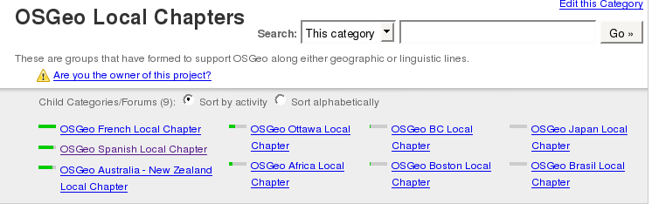
Figura 1. Actividad de los capítulos locales de OSGeo
Tal vez sirva como métrica del éxito de la lista decir cuenta con unos 200 inscritos y que según Nabble [4], sólo el Capítulo Local para el idioma francés (y el capítulo italiano, cuya lista no aparece bajo esta categoría) supera en actividad al Capítulo Local de la comunidad hispano-hablante.
Aún así, es de esperar que a medida que se difunda la existencia de OSGeo Spanish la actividad en la lista aumente y se convierta en el lugar de referencia para la comunidad de usuarios FOSS4G.

El wiki
Es un instrumento vital en OSGeo [2]. Esta tecnología permite desarrollar contenidos de forma colaborativa, rápida y eficaz. En pocos minutos un visitante puede darse de alta y empezar a editar contenidos. Curiosamente, los casos de vandalismo son prácticamente inexistentes. Mediante categorías, los editores van creando artículos que se relacionan entre sí de forma muy sencilla y que crean una red de documentos más o menos ordenada. En general, la categoría Español agrupa la mayoría de los artículos referentes a OSGeo Spanish.
En el wiki se planifican nuevos protocolos, reglamentos, propuestas de estándares, gestión de eventos y publicaciones y en definitiva representa en gran medida la actividad de la fundación en la web.
En el caso de OSGeo Spanish ha servido sobre todo para gestionar y planificar el proyecto del Libro sobre SIG, documentar reuniones y gestionar la traducción del portal. En definitiva, es la herramienta de apoyo al resto de actividades.

Traducción del portal de OSGeo
La página web oficial de OSGeo es el lugar donde cualquier persona ajena a la fundación debe acudir para conocer los detalles de cómo funciona OSGeo, qué son los Capítulos Locales, qué proyectos avala la fundación, etc. En esta web se presentan los documentos aprobados por los diferentes comités, los reglamentos de éstos, y en definitiva todo aquello que ha de ser revestido de oficialidad.
Ha sido deseo de la fundación y también exigencia de los Capítulos Locales que esta web se presente en otros idiomas además del inglés. Así, ha sido una de las tareas principales de los diferentes Capítulos, coordinados a través del Comité para la web , la traducción al menos de las páginas principales.

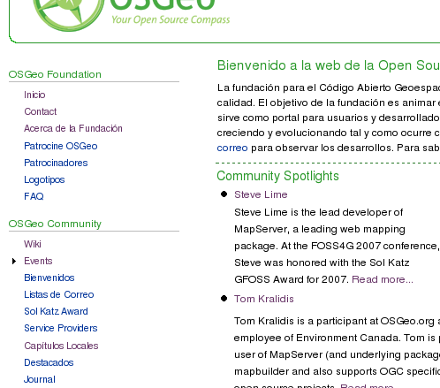
Figura 2. La página de OSGeo también está en español
Así, cualquier persona que desee contribuir a la traducción del portal debe inscribirse en la lista de correo del WebCom para ponerse en contacto con los administradores del portal así como otros posibles traductores de su mismo idioma. Tal y como se ha comentado antes el crédito en la fundación se obtiene a través de la acción y se basa en la confianza mutua. Así, un voluntario puede adquirir permisos para traducción de la web oficial de OSGeo en poco tiempo, con la obligación moral de trabajar de forma ordenada y coherente.
La traducción al español del portal es una de las actividades de OSGeo Spanish y actualmente las principales páginas ya están traducidas. En cualquier caso faltan todavía contenidos, en especial aquellos más dinámicos como las noticias y eventos, pero también otros documentos importantes como algunos reglamentos. Por tanto, es tarea del Capítulo para este año seguir traduciendo el portal para conseguir una cobertura y participación acorde con la importancia del idioma español.

Difusión
Dado que la fundación OSGeo todavía no es muy conocida fuera del reducido ámbito de los proyectos FOSS4G, resulta imprescindible hacer difusión tanto de la fundación como del capítulo local para la comunidad hispano-hablante.

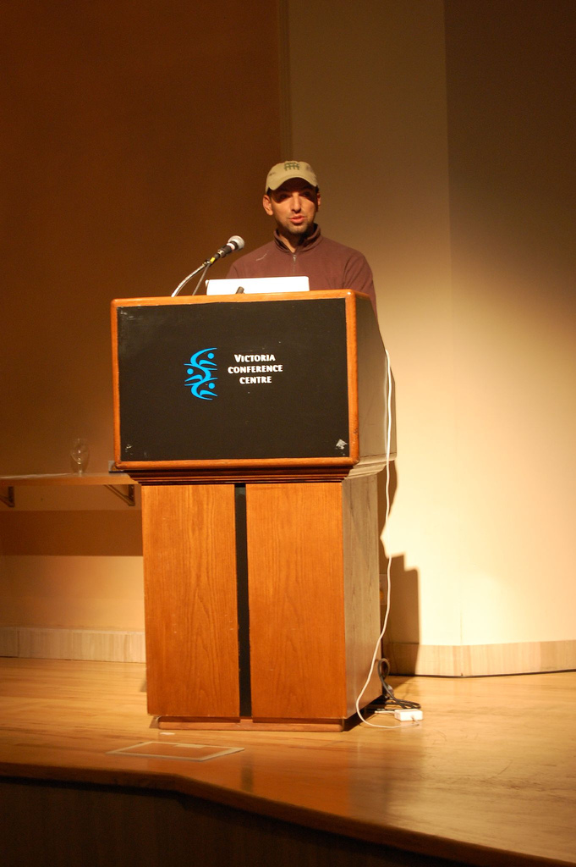
Figura 3. OSGeo Spanish en el FOSS4G2007
Esta es una actividad todavía por mejorar mucho, pero al menos el capítulo ya ha sido presentado en dos eventos de relevancia en el ámbito FOSS4G. En primer lugar Lorenzo Becchi presentó un pequeño informe de actividades durante el congreso FOSS4G2007 en Victoria, Canadá, en septiembre de 2007. En segundo lugar la fundación y el capítulo fueron presentados durante las 3as Jornadas gvSIG en Valencia en noviembre de 2007 por Lorenzo y Jorge Sanz.
Es de esperar que durante el 2008 y en diferentes eventos relacionados con la geomática, sea posible que miembros de OSGeo Spanish se animen a presentar la fundación y a promover los proyectos FOSS4G fuera del ámbito concreto del mundo del software libre.
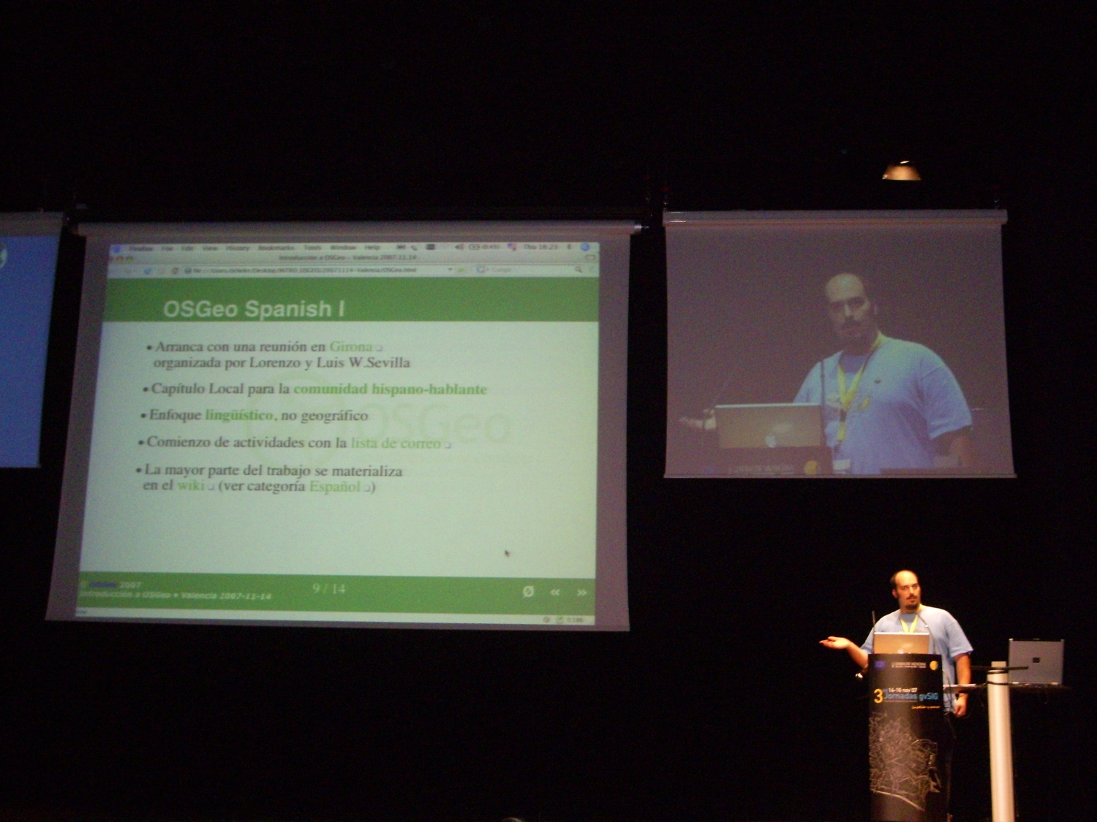Figura 4. OSGeo Spanish en las 3as Jornadas gvSIG

Libro abierto sobre Sistemas de Información Geográfica

Motivación y objetivos
La razones principales para abordar la redacción de un libro libre sobre SIG son dos:
- Ausencia de un libro actualizado y completo sobre SIG en castellano. Las referencias más importantes en este terreno fueron elaboradas algunos años atrás y no se recogen la gran evolución que la disciplina del SIG ha sufrido en los últimos tiempos. Elementos como las Infraestructuras de Datos Espaciales (IDE s), imprescindibles para comprender los SIG en la actualidad, apenas son citados en los libros de SIG publicados hasta la fecha.
- Ausencia de un libro libre sobre SIG, no sólo en castellano, sino en cualquier idioma. Las obras libres relativas a SIG que podemos encontrar son en su mayoría relativas a un software concreto o una aplicación particular de la tecnología SIG en un campo dado. No existe, sin embargo, un tratado completo que abarque los fundamentos de los SIG y permita estudiar éstos con independencia de un software particular.
El objetivo del proyecto es, por tanto, la redacción de un libro sobre SIG completo y actual, que trate con detalle y rigor todos los elementos en este campo, y cuya publicación se realice bajo una licencia libre. Es nuestro convencimiento que una obra de estas características ayudará sensiblemente a la comunidad SIG hispano-hablante a mejorar su uso de los Sistemas de Información Geográfica, favorecerá la introducción y difusión de éstos, y contribuirá a una mejor enseñanza de las bases teóricas asociadas a ellos.

Estructura colaborativa
La redacción de un libro tan amplio es, sin duda, una tarea de gran envergadura que sólo puede acometerse de forma colaborativa. Una de las primeras tareas que se han llevado a cabo antes de comenzar la redacción como tal ha sido el establecimiento de una estructura organizativa para canalizar y gestionar de la mejor manera posible las colaboraciones de todos los autores interesados. El libro está abierto a todo aquel que desee aportar su esfuerzo, el cual deberá realizarse siguiendo una pautas establecidas y unos esquemas de colaboración definidos en consenso por todos los autores originalmente implicados en la creación del proyecto.
Existe un comité editor de tres miembros, elegidos por votación, que ostenta la responsabilidad editorial y es responsable en última instancia de la toma de decisiones referentes al desarrollo del proyecto. Este comité se identifica bajo la denominación de Project Steering Comittee (PSC), habitual en otros proyectos de OSGeo que requieren de un órgano directivo operacional.
Cada capítulo tiene un autor principal, responsable de elaborar sus contenidos y de coordinar el trabajo con los restantes autores del capítulo.
El objeto de esta estructura es reproducir la organización habitual existente en el mundo editorial, para garantizar un producto de calidad y lograr desarrollar éste a un ritmo fluido. Ésta estructura no está en absoluto reñida con el carácter libre de la obra, pues no afecta a las condiciones de publicación de ésta.

Estructura temática del libro
Posteriormente al establecimiento de la estructura organizativa, se lleva a cabo la redacción de un índice de materias. En base a este índice se produce la asignación de capítulos, estableciendo autores principales y secundarios para cada uno de ellos.
El contenido acordado finalmente para el libro comprende un total de 6 partes, cada una de ellas subdividida en un número variable de capítulos:
- Introducción. Trata la definición y las ideas fundamentales del SIG, su historia y una visión global de la disciplina.
- Datos. Trata las particularidades de los datos geográficos, sus modelos de representación y almacenamiento, las bases de datos o la calidad de los datos, entre otras materias.
- Procesos. Trata los algoritmos y formulaciones de análisis que se implementan en los SIG, exponiendo sus bases teóricas. Desde las simples consultas al análisis de redes, pasando por el análisis del terreno, se intenta abarcar los procesos analíticos más importantes que tienen relación con la información geográfica.
- Cartografía y Visualización. Parte dedicada a todo lo relativo a la generación de cartografía y su representación, como elemento clave de los SIG actuales.
- IDEs. Parte dedicada a las Infraestructuras de Datos Espaciales.
- Tecnología. En esta parte se presentan los distintos tipos de aplicaciones SIG que coexisten en el amplio mercado SIG actual, sus características y funciones, sus fundamentos técnicos, así como algunos de los principales representantes de cada clase.
- Aplicaciones. En esta parte se presenta a forma específica en que los SIG se aplican a distintos ámbitos profesionales. Se muestra la forma en que los anteriores elementos (procesos, tecnologías, etc) se aplican en cada caso, y la existencia de otros elementos particulares que los apoyan.

Calendario y desarrollo futuro
Actualmente hay escritas mas de 400 páginas, no habiéndose realizado por el momento ningún proceso de revisión. Algunas partes, como la dedicada a los procesos, se encuentran prácticamente completas, mientras que otras aún no tienen prácticamente contenido alguno.
Se espera establecer pronto un calendario de actividades, que permita establecer fechas concretas para cumplir las distintas etapas del proceso de redacción hasta tener preparado un producto listo para su publicación. Estas etapas se pueden resumir en las siguientes:
- Redacción de un primer borrador
- Revisión cruzada interna del documento, a cargo de los propios autores
- Corrección del borrador y elaboración de un segundo borrador
- Revisión externa por parte de la comunidad SIG
- Corrección del segundo borrador y elaboración de una primera versión definitiva
- Corrección lingüística de la primera versión
- Publicación de la obra
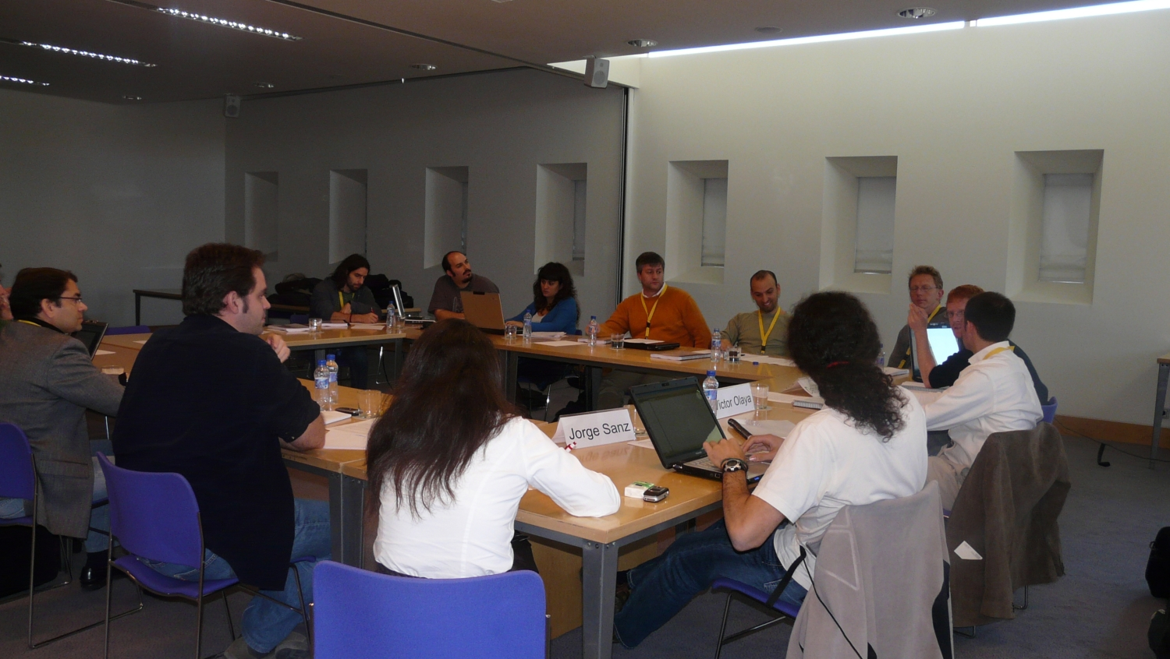Figura 5. Reunión de autores durante las 3as Jornadas gvSIG

Herramientas
Para coordinar los esfuerzos de los distintos autores se ha dispuesto un sistema de trabajo basado en dos herramientas fundamentales
- LaTeX. Un sistema de edición de textos profesional, que garantiza una presentación del texto de alta calidad y permite a su vez el control de versiones al estar basado en ficheros de texto plano que pueden integrarse dentro de un sistema de control de versiones como CVS o SVN, empleados habitualmente para el desarrollo de software colaborativo.
- Subversion (SVN). Un sistema para el manejo y gestión de versiones, que permite que varios autores trabajen sobre un mismo documento. El servidor que se requiere para alojar el documento, y contra el que trabajan los autores, es el propio de OSGeo, en el que se han habilitado los permisos de acceso pertinentes para los miembros del proyecto.

Actividades previstas

Formalización del capítulo
Ha pasado un año desde que se iniciaron las actividades, parece que la iniciativa del Capítulo Local para la comunidad hispano-hablante ha tenido éxito y se está consolidando. Es por lo tanto un paso natural formalizar esta comunidad en su relación con la fundación.
Esto servirá además para instituir las actividades propias del capítulo (elaboración de informes de actividad, creación de grupos de trabajo, reuniones anuales, promoción en eventos, etc.) y que ahora se llevan de forma más o menos desorganizada o al menos no programada.
Esperamos de este modo asentar las bases para elegir un comité de dirección en el capítulo que coordine las diferentes actividades y se muestre como la voz de la comunidad en cualquier actividad coordinada con la fundación.

Difusión

De cartografía y software libre
Sería interesante fomentar en todos los frentes posibles la difusión de la cartografía y el software libre, colaborando con proyectos como OpenStreetMap [5], participando y contactando con otros grupos o foros, etc.

Latinoamérica
Este Capítulo, como se ha dicho de forma reiterada, es un capítulo de una comunidad lingüística y por tanto la importancia de latinoamérica en la comunidad es crucial. Por otro lado la cantidad de eventos, formación específica y en general actividad alrededor del FOSS4G en este área es menor que en España y por tanto hay que prestar especial atención para promover las actividades de promoción y formación en software FOSS4G.
Así, se plantea la necesidad de acometer la búsqueda de grupos de usuarios, organizaciones y en general colectivos interesados en la geomática libre para ver cómo podemos unir energías y colaborar buscando maximizar los resultados con la mayor coordinación posible.

Traducciones
Uno de los principales objetivos del Capítulo es la traducción del mayor número de materiales posibles, así se plantean los siguientes objetivos:
Web oficial de OSGeo
Es necesario seguir traduciendo páginas, revisar y monitorizar los contenidos para no se desactualicen y traducir los contenidos más dinámicos como eventos y noticias.
Journal
Es la publicación de la fundación. Se publican artículos realmente interesantes con noticias sobre los proyectos, actividad de los comités y capítulos y artículos genéricos sobre casos de éxito y geomática en general. Sería muy interesante disponer de un equipo que tradujera esta revista al español para que aquellos que no dominan el inglés puedan disfrutar de uno de los recursos más escasos en software FOSS4G: documentación.
Materiales de formación
El comité para la educación en OSGeo probablemente acabe generando o recopilando materiales educativos sobre los diferentes proyectos de la fundación y cualquier otro tema relacionado con la geomática y el FOSS4G, por lo tanto estos materiales, que evidentemente siempre se van a publicar con licencias libres, se podrán traducir al español.
Documentación de proyectos
El Capítulo, si hay grupos interesados, podría fomentar la creación de equipos de traducción al castellano de la documentación de proyectos FOSS4G y servir de contacto formal con los proyectos.
Materiales de promoción
OSGeo dispone de diferentes folletos (flyers) de los proyectos que reparte en los eventos en los que dispone de algún tipo de participación (bien organizando, bien participando con algún stand).

Conclusiones
Toda la actividad en OSGeo se realiza de forma voluntaria a excepción del cargo de Director Ejecutivo, es decir, nadie cobra directamente un sueldo por colaborar en la fundación. Esta es una característica muy importante porque denota la filosofía de trabajo en la fundación: la colaboración es la base del software libre.
Por otro lado, el Capítulo Local para la Comunidad Hispanohablante acaba de comenzar, queda mucho por hacer y coordinar, mucho trabajo por emprender.
OSGeo es una comunidad de comunidades, no sólo de proyectos FOSS4G sino también de defensores de los datos libres, de la promoción de proyectos educativos, etc. Por lo tanto, hay trabajo tanto para desarrolladores (dentro de cualquier de los proyectos de software) como para muchos otros perfiles, por lo que si te interesa alguno de estos proyectos, te animamos a que te inscribas en las listas de correo y participes en esta nueva comunidad.

¡Te esperamos!

Referencias

Enlaces
[1] Página web de OSGeo . http://www.osgeo.org .
[2] Wiki de OSGeo . http://wiki.osgeo.org .
[3] Artículo sobre los Capítulos Locales en el wiki de OSGeo
http://wiki.osgeo.org/index.php/Local_Chapters .
[4] Servicio de archivado de listas de correo. http://www.nabble.com .
[5] Proyecto OpenStreetMap: http://www.openstreetmap.org

Artículos
[6] Panorama actual del ecosistema de software libre para SIG . Miguel Montesinos Lajara y Jorge Gaspar Sanz Salinas. 2007 .
[7] Revista de las 3as jornadas gvSIG . Equipo de comunicación del proyecto gvSIG. 2007 .

. En adelante se utilizará el acrónimo ya ampliamente consolidado FOSS4G (Free and Open Source Software for Geomatics).

